1. 文化中心（图书馆、大剧院）建设。

剧院项目：

【推进情况】

大剧院二次结构基本完成，墙体砌筑完成80%；小剧院一二层抹灰完成40%；钢结构顶栅板马道安装完成；观众厅安装完成80%，目前正在进行室内装修和幕墙施工阶段。

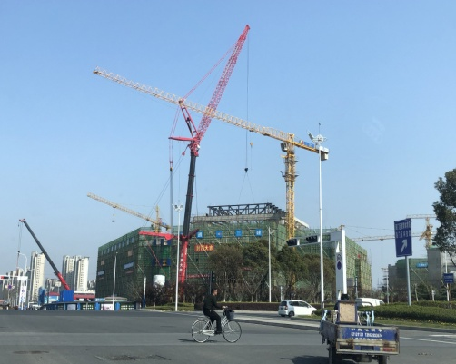

大剧院项目施工现场

图书馆项目：

【推进情况】

图书馆幕墙施工已经完成，室内装修已经完成80%左右，现正在进行室外管线、道路和绿化施工阶段，预计六月底完成各项建设任务。

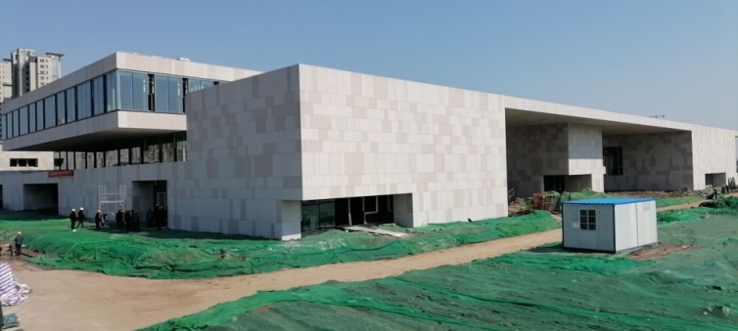

图书馆项目施工现场

2.健全基层公共文化服务体系，建成文化礼堂、百姓舞台30家。

【推进情况】

一季度各区镇主要开展了文化礼堂和百姓舞台的项目选址、项目立项、规划设计等前期工作。海门港新区光耀村、悦来镇凤阳村百姓舞台已建设完成。5个文化礼堂和10个百姓舞台项目立项已完成，3个文化礼堂和3个百姓舞台正在规划设计中。

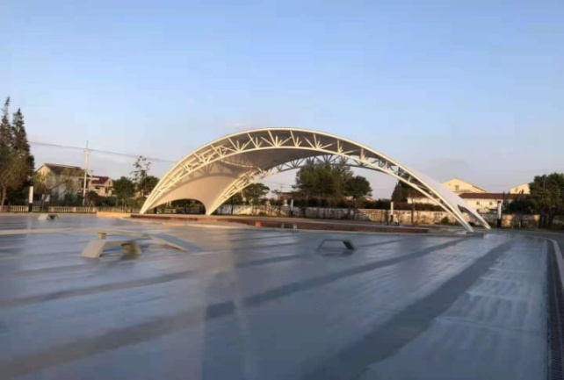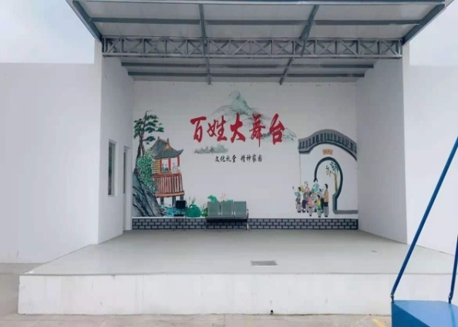

悦来镇凤阳村百姓舞台 海门港新区光耀村百姓舞台

3.推进公共文化服务下基层，完成送书4万册、送戏300场、送展览50场次、送培训20000人次。文广旅局

【推进情况】

一季度完成送书7165册，送戏56场，送展览6场，送培训1500人次。

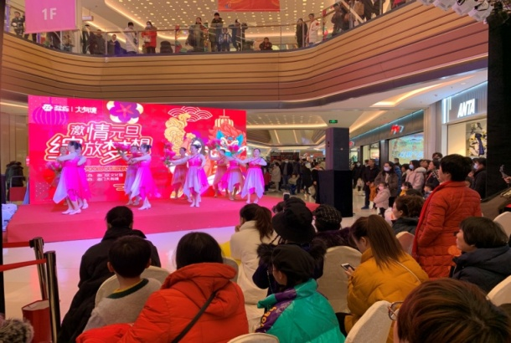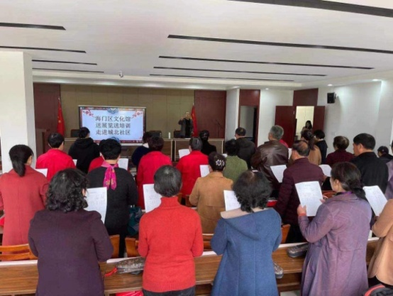

送展览送培训走进城北社区 送戏